Проект «репленішмент» для E-Zoo
Цілі після впровадження:
- забезпечити максимально можливу доступність товару на поличках магазинів (on shelf availability, OSA) для товарів по звичайній ціні, товарів, що перебувають в промо-акціях, сезонних та нових товарів, що має привести до збільшення продажів.
- забезпечити максимальний сервіс для он-лайн клієнтів (on time in full, OTIF).
- утримувати оптимальний залишок в магазинах та на складі (stock days).
- максимально використовуючі дані і розробки, які вже є в ERP-системі, забезпечити автоматичний потреби, рекомендацій для оптимізації ланцюжка постачань, загального рівня стоку та асортиментних матриць, налаштувати автоматичний обмін даними між системами.
Architecture Diagram:
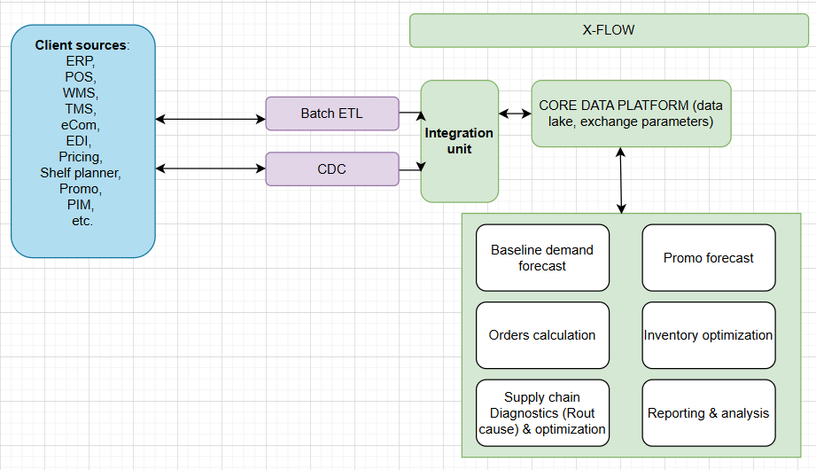
Необхідні для інтеграції дані:
- Мастер дата товари:
- Ідентифікатор або внутрішній код
- Штрих код (діючий для закупівлі)
- Назва
- Одиниця виміру
- Кількість в упаковці
- Вагогабаритні характеристики одиниці
- Вагогабаритні характеристики упаковки
- Кількість на палеті
- Термін зберігання
- Температура зберігання
- Статус артикулу (актуальність)
- Ідентифікатор ієрархії
- Країна-виробник
- Код УКТ ЗЕД

- Ієрархія товарного класифікатора
- Ідентифікатор ієрархії
- Назва об’єкта ієрархії
- Порядковий номер в ієрархії

- Дані про торгові точки і склади:
- Ідентифікатор
- Назва
- Тип (магазин, склад, крос-хаб, даркстор, інше)
- Статус торгової точки (актуальність)
- Адреса (місто, вулиця, будівля, GPS координати)
- GLN номер
- Графік роботи
- Площа
- Дата відкриття
- Пріоритетність по оберту
- Телефон

- Дані про асортимент:
- Ідентифікатор пари
- Магазин
- Артикул
- Статус артикулу в магазині (актуальність)
- Дата відкриття в магазині
- Кількість фейсів (якщо є shelf planning)
- Кількість в глибину на поличці (якщо є shelf planning)
- MSP (кількість мінімальної викладки)
- Кількість додаткової викладки
- Ціна реалізації з ПДВ

- Дані про постачальників:
- Ідентифікатор
- Назва
- ЄДРПОУ/ІПН
- Тип (імпорт/вітчизняний)
- Статус активності
- Тип відправлення замовлень
- GLN номер
- Статус роботи по EDI
- Електронна адреса для відправлення замовлень
- Контактна особа по замовленнях
- Телефон контактної особи

- EDI
- Ідентифікатор постачальника
- Провайдер
- Протокол обміну
- Логін
- Пароль
- Статус ORDERS
- Статус ORDRSP
- СтатусDESADV
- Статус РН з ЕЦП
- Статус RECADV
- ect

- Дані про специфікації постачань:
- Ідентифікатор
- Артикул
- Постачальник
- Статус (актуальність)
- Мінімальна кількість замовлення
- Правила пріоритетності для постачальника (якщо 1 артикул можуть постачати декілька постачальників)
- Ціна закупівлі з ПДВ

- Дані про промо:
- Ідентифікатор
- Артикул
- Тип акції
- Дата початку
- Дата закінчення
- Ціна реалізації на період акції з ПДВ.

- Дані про типи постачань:
- Тип постачання
- Кількість ланок в ланцюжку
- Порядковий номер
- Точка вивантаження
- Бізнес-правило типу постачань

- Бізнес-правила замовлень
- Ідентифікатор
- Назва правила
- Посилання на процедуру (окремо налаштовується замовлення по точці замовлення)

- Дані про план постачань:
- Ідентифікатор
- Статус активності
- Дата активації
- Дата деактивації
- Ознака автоактивації
- Постачальник
- Точка вивантаження
- Тип постачання
- Проміжні точки вивантаження
- Бізнес-правило замовлення
- Розклад замовлення по дням тижня (дні, кількість днів від замовлення до постачання)
- Періодичність формування розкладу (щотижня, 1 раз на 2 тижня, 1 раз на 3 тижня, 1 раз на 4 тижня, тощо)
- Час відправлення замовлення
- Обмеження замовлення по вартості
- Обмеження замовлення по кількості, кількості палет, вазі, об’єму.
- Статус автоматичного замовлення.

- Конструктор замовлень (налаштування бізнес-правилу калькуляції)
Це окремий модуль, інтерфейс для якого або налаштовується в ERP клієнта або як інтерфейсна частина Х-Flow. Тут потрібно вивчати більш предметно що є в поточній ERP клієнта і як клієнт бажає налаштувати замовлення

- Статистичні дані по кількості:
- Залишки SKU-об’єкт-дата-час
- Продажі по чеках номер чека-SKU-об’єкт-дата-час-маркдаун(якщо є)
- Відправлені замовлення SKU-об’єкт-дата-поточний статус
- Оприбуткування SKU-об’єкт-дата-час
- Переміщення SKU-об’єкт1-об’єкт2-дата-час
- Списання SKU-об’єкт-дата-час
- Інвентаризації SKU-об’єкт-дата-час
Обмін статистичних даних налаштовується або раз на день, або як CDC.
Обмін довідникової інформації налаштовується раз на день.
- Блок калькуляції: замовлення розраховуються згідно розкладу і бізнес-правил і відправляються по розкладу або як позапланові дані в систему клієнта.
- Блок прогнозування: прогнози продажів перераховуються по мірі оновлення даних на горизонт, вказаний в графіках (для кожного артикулу свій).
- Блоки оптимізації запасів, оптимізації ланцюжків постачань та аналітики не є першочергово необхідними для роботи системи репленішменту, але мають значення для покращення показників.

